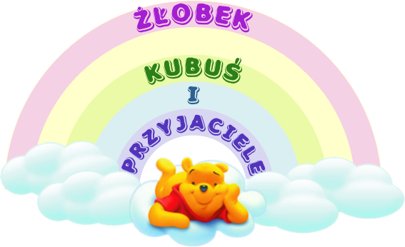
Wyrażam zgodę na pomiar temperatury u dziecka 3 razy dziennie tj. na wejściu do placówki, przed spaniem, przed wydaniem dziecka do domu.
Informuję, że aktualny telefon kontaktowy umożliwiający nawiązanie szybkiej komunikacji to:
- ……………………………………………………………………….. (proszę podać do kogo należy podany numer)
- ……………………………………………………………………….. (proszę podać do kogo należy podany numer)
Oświadczam, że:
1. W gospodarstwie domowy jest osoba, która może sprawować opiekę nad dzieckiem: TAK/NIE.
2. Jestem pracownikiem: ochrony zdrowia, służb mundurowych, handlu i przedsiębiorstw produkcyjnych, realizujących zadania związane z zapobieganiem, przeciwdziałaniem i zwalczaniem COVID-19 : TAK/NIE.
3. Dziecko jest zdrowe, nie ma żadnych objawów chorobowych.
4. Zastosuję się do sposobu odbierania/przekazywania dziecka do żłobka, w ten sposób, że: Rodzice nie mogą wchodzić do placówki poza pomieszczeniami szatni z zachowaniem zasady – 1 rodzic lub opiekun przyprowadzający /odbierający dziecko z placówki ma obowiązek zachować dystans społeczny w odniesieniu do pracowników placówki, jak i innych dzieci i ich rodziców wynoszący min. 2 m z uwzględnieniem obowiązujących zasad bezpieczeństwa m.in. w zakresie zakrywania ust i nosa, dezynfekcji rąk po wejściu.
5.Zapoznałem się z czynnikami ryzyka zakażenia się COVID-19 przez dziecko, jego rodziców lub opiekunów, jak i innych domowników oraz jestem w pełni świadomy podjętej przez siebie decyzji związaną z wysłaniem dziecka na zajęcia do żłobka, jak i dowożeniem dziecka do żłobka. Zobowiązuje się przed przywiezieniem dziecka do żłobka zachować wszelkie procedury bezpieczeństwa – przed wyjściem z samochodu zdezynfekować dziecku ręce, dopilnować aby przed wejściem do żłobka niczego nie dotykało.
6. Oświadczam, iż w przypadku wystąpienia u swojego dziecka/u siebie zakażenia COVID-19 nie będę z tego tytułu rościł/a sobie żadnych pretensji do właściciela placówki, bowiem jestem świadoma iż zagrożenie zakażenia się COVID-19 istnieje wszędzie.
7. Zapoznałem się z Wytycznymi dla instytucji opieki nad dziećmi w wieku do lat 3 opracowanymi przez Ministerstwo Zdrowia, Ministerstwo Rodziny, Pracy i Polityki Społecznej oraz GIS oraz Wytycznymi przeciwepidemicznymi GIS (udostępnione na stronie https://www.gov.pl/web/rodzina/zlobki-kluby-dzieciece-i-dzienni-opiekunowie-w-czasie-epidemii-koronawirusa, szczególnie w zakresie odpowiedzialności po stronie Rodzica i zobowiązuję się do bezwzględnego ich zastosowania.
Zobowiązuję się do natychmiastowego:
- Odbioru dziecka w momencie powiadomienia o niepokojących objawach.
- Powiadomić żłobek nt. wystąpienia zachorowania COVID-19 u członków najbliższej rodziny/osoby w bezpośrednim kontakcie z dzieckiem.

…………………………………….. |  |  |  |  |  |  | ……………………………………..
DATA |  |  |  |  |  | CZYTELNY PODPIS RODZICA/OPIEKUNA

